Қазақстан Республикасы Оқу-ағарту министрлігі

Министерство просвещения Республики Казахстан

Мағжан Жұмабаев атындағы жоғары колледж

Высший колледж имени Магжана Жумабаева

**МЕТОДИЧЕСКОЕ ПОРТФОЛИО**

**Сергазиной Динаргуль Оразбековны**

*преподавателя информационных дисциплин*

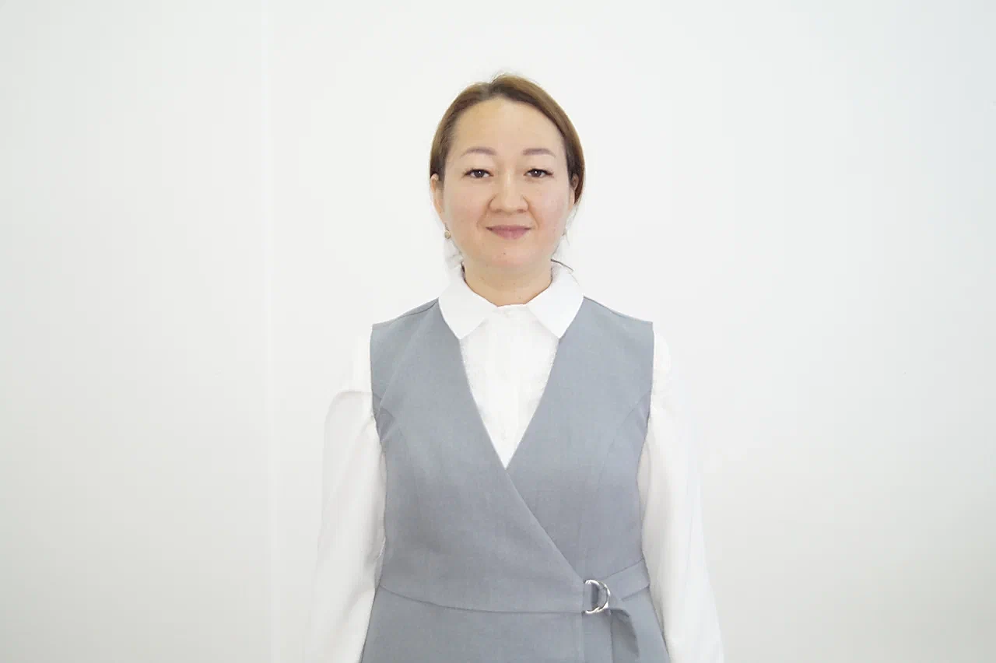

Петропавл қ., 2022

Петропавловск, 2022

**ОБЩИЕ СВЕДЕНИЯ О ПЕДАГОГЕ**

|  |  |
| --- | --- |
| **ФИО преподавателя (полностью)** | Сергазина Динаргуль Оразбековна |
| **Дата рождения** | 23.06.1989 |
| **№ удостоверения личности** | 051258446 |
| **ИИН** | 890623451120 |
| **Домашний адрес** | СКО, г.Петропавловск, ул. Гагарина 6 / 38 |
| **Контактный телефон** | 8-777-335-5997 |
| **Э/почта** | [sergazina8989@mail.ru](mailto:sergazina8989@mail.ru) |
| **Сведения об образовании (специальность, квалификация, место учебы, год выпуска)** | Высшее  Бакалавр образования **5В011100-ИНФОРМАТИКА**, Северо-Казахстанский государственный университет имени М.Козыбаева, 2018 г.  Магистр педагогических наук **7М01501 Информатика,** НАО **«**Северо-Казахстанский университет имени М.Козыбаева», 2022 г. |
| **Должность** | Заведующая отделением основного среднего образования, преподаватель информационных дисциплин |
| **Преподаваемые дисциплины** | ИКТ, Информатика, Мультимедиа технологии, |
| **Стаж работы:** | 8 лет 10 м |
| **Общий** | 12 |
| **Педагогический** | 8 |
| **В данной должности** | 2 |

**СВЕДЕНИЯ О ПРИСВОЕНИИ/ПОДТВЕРЖДЕНИИ**

**КВАЛИФИКАЦИОННОЙ КАТЕГОРИИ**

|  |  |  |  |
| --- | --- | --- | --- |
| **Категория** | **Дата присвоения**  **(год и месяц строго по удостоверению)** | **Категория**  **действительна до** | **По должности** |
| Без категории | - | - | - |

**СВЕДЕНИЯ О ПОВЫШЕНИИ КВАЛИФИКАЦИИ, ПОДГОТОВКЕ И**

**ПЕРЕПОДГОТОВКЕ**

|  |  |  |  |
| --- | --- | --- | --- |
| **Тема курсов** | **Место прохождения курсов** | **Количество часов** | **Сроки прохождения курсов** |
| "Преподавание общеобразотвательных дисциплин ТиПО в условиях обновления содержания образования" | АО "НЦПК "ӨРЛЕУ" | 40 часов | 18.01-22.01.2021 |
| Педагогтердің IT -құзіреттіліктерін дамыту және жетелдіру | **«TALAP»** коммерциялық емес акционерлік қоғамы  г.Нұр-сұлтан | **36 часов** | 17.08.2020 |
| «Учись учить- подготовка тренеров» | **«TALAP»** коммерциялық емес акционерлік қоғамы  г.Нұр-сұлтан |  | 4-8.04.2022 |
| «Жас маман» жобасы шеңберінде «Білікті кадрларды даярлауда халықаралық тәжірибені ескере отырып, педагогтердің кәсіби дамуы» тақырыбы бойынша өткен 135 академиялық сағат көлемінде өткен техникалық және кәсіптік, орта білімнен кейінгі білім беру ұйымдары педгогтерінің біліктілігін арттыру курсы | **«TALAP»** коммерциялық емес акционерлік қоғамы  г.Нұр-сұлтан | **135 акдемических часов** часов | 04.10-27.10.2021 |
| «Педагог системы технического и профессионального, послесреднего образования: совершенствование трудовых функций» | **«TALAP»** коммерциялық емес акционерлік қоғамы |  | 17-24.03.2022 |
| Temasek Foundation-NYPi STEM Programme in Kazakhstan | Nanyang Polytechnic, Singapore |  | 4.04-28.04.2021 |

**СВЕДЕНИЯ О ПРОХОЖДЕНИИ СТАЖИРОВКИ**

|  |  |  |
| --- | --- | --- |
| **Тема**  **стажировки** | **Место прохождения стажировки** | **Даты прохождения стажировки** |
| «Развитие профессиональных компетенции педагога, реализующего субъектно-ориентированный педагогический процесс» | КГУ «Средняя школа №2» | 10.02-24.02.2022 |

**СВЕДЕНИЯ ОБ ОБОБЩЕНИИ ПЕРЕДОВОГО**

**ПЕДАГОГИЧЕСКОГО ОПЫТА (ОППО)**

|  |  |  |  |
| --- | --- | --- | --- |
| **Тема ОППО** | **Место прохождения** | **№ сертификата** | **Дата (год) выдачи сертификата** |
| - | - | - | - |

**СВЕДЕНИЯ О ПРОФЕССИОНАЛЬНЫХ ДОСТИЖЕНИЯХ ПЕДАГОГА**

|  |  |  |  |  |  |
| --- | --- | --- | --- | --- | --- |
| **Мероприятие**  **(полное название)** | **Место проведения** | **Уровень** | **Результат** | **№ серт., диплома**  **(если имеется)** | **Год** |
| М.Жұмабаев колледждің 100 жылдығына арналған «Заманауи білім беруді дамыту: инновация және дәстүр» Халықаралық ғылыми-практикалық конференция | Петропавл қаласы | Халықаралық | Алғыс хат | №27-16-20 | 2020 ж |
| Областная научно-практическая конференция «МОЛОДЕЖЬ И НАУКА: НАСТОЯЩЕЕ И БУДУЩЕЕ» посвященной 175-летию со дня рождения великого поэта Абая Кунанбаева и 100-летию Высшего колледжа имени М.Жумабаева. | Высший колледж имени М.Жумабаева | Областная | Благодарственное письмо |  | 2021 ж |
| За подготовку победителя фестиваля «Юный Изобретатель Северного Казахстана - 2021» | Управление образования акимата СКО, Дворец школьников | Областная | Алғыс хат | №0408-188 | 2021 ж. |
| Облыстық семинар-практикум «Қоғамдық гуманитарлық цкил, арнайы пәндер және жаратылыстану-математика пәндері бойынша өзін-өзі тануды интеграциялау» | Высший колледж имени М.Жумабаева | Областная | Сертификат |  | 2022 ж |
| За подготовку студентов в участии в региональном интеллектуальном конкурсе «Полиглот» | НАО «Северо-Казахстанский университет имени М.Козыбаева» | Городская | Благодарственное письмо |  | 2022 г |
| «Хакатон «LOCAL HACK DAY-2022» по программированию, графическому дизайну,  3D-моделированию» декада по IT-направлению | Управление образования акимата СКО, Дворец школьников | Областная | Благодарственное письмо | №0408-332 | 2022 г. |
| Региональный чемпионат WorldSkills Kazakhstan среди студентов Северо-Казахстанской области, | Высший колледж имени М.Жумабаева | Областная | Благодарственное письмо за подготовку победителя |  | 2022 г |

**СВЕДЕНИЯ О ДОСТИЖЕНИЯХ СТУДЕНТОВ**

|  |  |  |  |  |  |  |  |
| --- | --- | --- | --- | --- | --- | --- | --- |
| **№** | **ФИО**  **студента** | **ФИО руководителя** | **Мероприятие**  **(полное название)** | **Организатор мероприятия, город** | **Уровень** | **Результат** | **Год** |
| 1 | Белоконь Андрей Александрович | Сергазина Д.О. | Республиканский чемпионат World Skills Kazakhstan | Город Нур-Султан | Республиканский | Участник | 2021 |
| 2 | Эскеров Адильхан Саматович | Сергазина Д.О. | Областной фестиваль «Юный Изобретатель Северного Казахстана - 2021» | Управление образования акимата СКО, г.Петропавловск | областной | Диплом  3-место | 2021 |
| 3 | Сулейменов Ардак Кабдуллович | Сергазина Д.О. | Региональный чемпионат WorldSkills Kazakhstan среди студентов Северо-Казахстанской области, 2022 г | Управление образования акимата СКО, г.Петропавловск | областной | Диплом  1-место | 2022 |
| 4 | Пашкевич Даниил Александрович | Сергазина Д.О. | Региональный чемпионат WorldSkills Kazakhstan среди студентов Северо-Казахстанской области, 2022 г | Управление образования акимата СКО, г.Петропавловск | областной | Диплом  3 место | 2022 |
| 5 | Сё Виталий Евгеньевич | Сергазина Д.О. | Городской тур «Huck day» | Управление образования акимата СКО, г.Петропавловск | городской | Диплом  1 место | 2022 |
| 6 | Сё Виталий Евгеньевич | Сергазина Д.О. | Областной тур «Huck day» | Управление образования акимата СКО, г.Петропавловск | областной | Диплом  2 место | 2022 |
| 7 | Команда «Высшего колледжа им.М.Жумабаева» | Сергазина Д.О. | Региональный нтеллектуальный конкурс «Полиглот» | НАО «Северо-Казахстанский университет имени М.Козыбаева» | городской | Грамота  1-место | 2022 |

**ПЕРЕЧЕНЬ ПУБЛИКАЦИЙ, ПЕЧАТНЫХ ИЗДАНИЙ**

**(***перечислить все опубликованные статьи и доклады в печатных изданиях и сборниках материалов конференций***)**

|  |  |  |  |
| --- | --- | --- | --- |
| № п/п | Название публикации | Название сборника, издания | Год издания |
| 1 | «Методика построения и использования обучающего видео-контента для организации личного youtube канала», сборник | Сборник материалов научно-практической конференции Северо-Казахстанский университет имени М.Козыбаева | 2022 г. |
| 2 | «Методика построения и использования обучающего видео-контента для организации личного youtube канала», сборник | Сборник материалов дистанционной-международной научно-практической конференции (Уральский гуманитарно-технический колледж) | 2022 г. |

**Перечень методических разработок**

*(опубликованные методические пособия)*

|  |  |  |  |  |
| --- | --- | --- | --- | --- |
| Наименование учебно-методического материала | Дисциплина | Форма учебно-методического материала | ББК, авторский знак | Год выпуска |
|  |  |  |  |  |
|  |  |  |  |  |